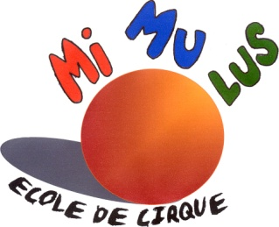Stage d’initiation aux arts du cirque Stage  Cirque/Stop motion »

& au cinéma d’animation ! Bulletin d’inscription a nous retourner rempli.

Du 20 au 24 février 2017 Ecole de cirque Mimulus

Place de la gare – 72130 Fresnay sur Sarthe

**Bienvenue à l’école de cirque Mimulus !**

Pendant 5 jours, du lundi au vendredi, vos enfants seront immergés dans le monde du cirque. Organisé sur différents lieux dans l’enceinte de l’école de cirque, ils pratiqueront au chapiteau la jonglerie, l’acrobatie, l’équilibre   
sur matériel, le trapèze ou encore le trampoline.

Avec l’association « de fil en images », ils pourront (au centre   
de ressources) s’initier au stop motion (succession de photos recréant un mouvement), au dessin animé, réaliser un mini court-métrage.

**Coût du stage (pour les 5 jours) : 90 euros + 15 d’adhésion.**

Nous acceptons bons CAF, chèque Vacances, Tickets Sports.

Les repas sont à votre charge : Pensez au pique-nique ! Possibilité de mettre au frais et de réchauffer sur place.

Merci de nous faire parvenir le règlement par chèque à l’ordre de Mimulus. L’inscription de votre enfant ne sera définitive qu’à réception du règlement. Celui-ci ne sera bien-sûr encaissé qu’après le stage. Il vous sera restitué dans le cas où le stage n’aurait pas lieu faute de nombre d’enfants insuffisants.

**Pour plus de renseignements, contactez-nous :**

**Bureau** : 02 43 33 69 44 / **Mobile** : 06 12 69 84 51

**Mail** : scolaire-mimulus@orange.fr

**Nom & Prénom Parents** :

**Adresse** :

**Code Postal** :  **Ville** :

**Tel domicile** : **Portable :**

**Nom & Prénom Enfant** :

**Date de Naissance** :

|  |  |
| --- | --- |
| Coût du stage (pour les 5 jours) | **90 €** |
| Adhésion (licence F.F.E.C) | **+ 15 €** |
| **TOTAL** | **€** |

**A** , **Le**

**Signature du responsable légal**

|  |  |  |
| --- | --- | --- |
| **Mode de règlement** | **Libellé / N° de chèques** | **Montant** |
| Chèque bancaire |  | € |
| Bons CAF/MSA |  | € |
| Chèques Vacances |  | € |
| Autres |  | € |